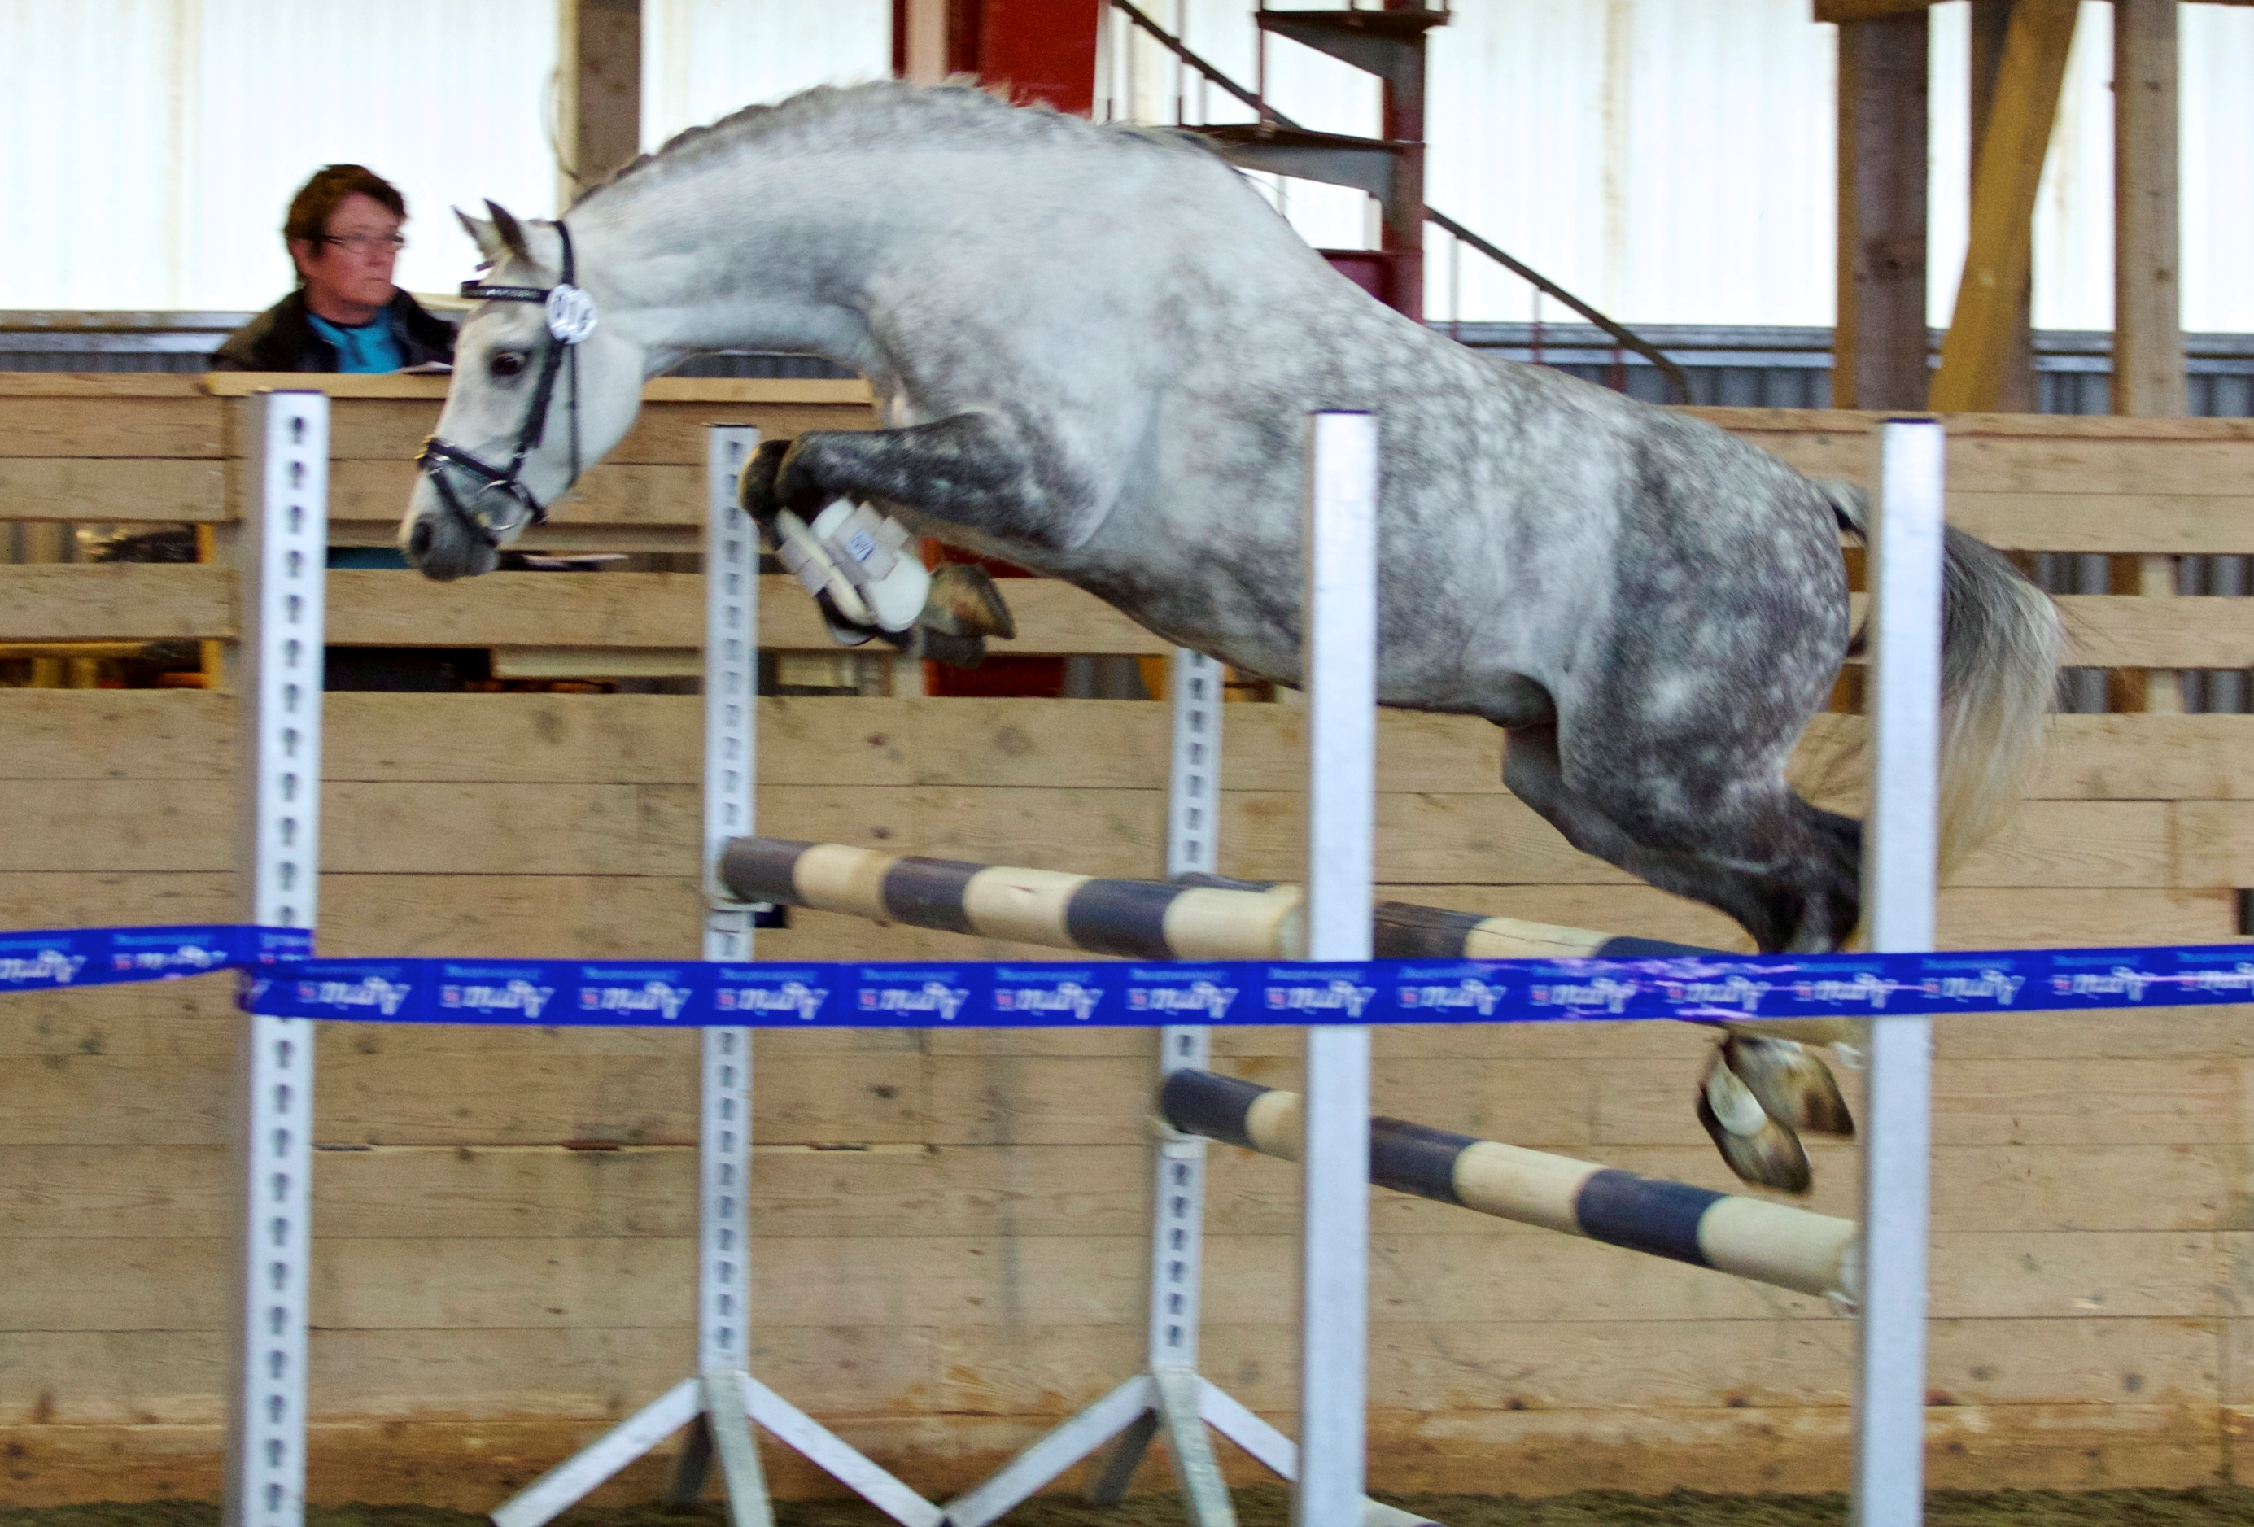

**Norsk Varmblod, reg.7, Midt-Norge**

**Inviterer til stor**

**LØSHOPPINGSKONKURRANSE**

**Søndag 28. august 2016 på Bruråk Ridesenter**

* **Arrangeres i dommerpausen (ca kl 1600) på søndag**
* **Påmelding kr 200,- , betales ved oppmøte**
* **Påmelding før kl 12.00 søndag i sekreteriatet eller til mob 905 52 144**
* **Min 3 – maks 7 deltagere, alle raser ☺**

**FLOTTE PENGE OG GAVEPREMIER**